**ProjetGSI (Gestion des Salles Informatiques) Base de données**

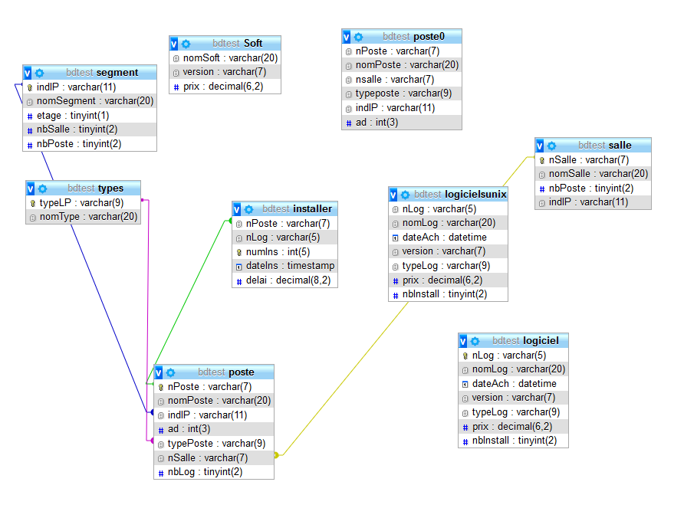

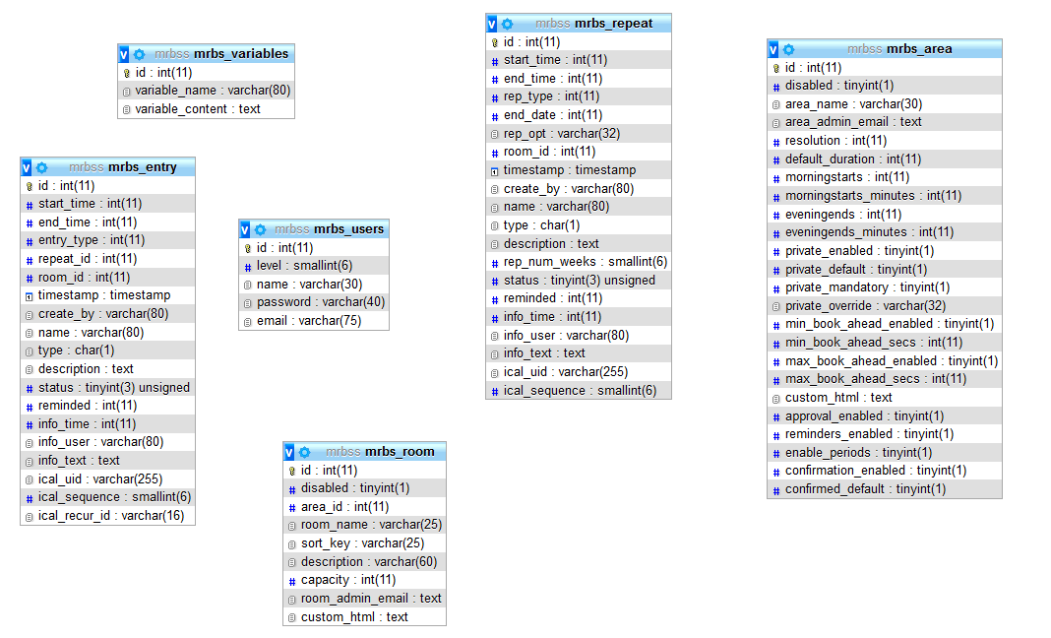

Parmi les salles des locaux de M2L, les salles informatiques demandent une gestion particulière dû à leur spécificité (équipements informatiques, réseau, etc.…).M2L souhaite donc disposer d’un outil logiciel, accessible en mode Web, permettant de gérer (créer, modifier, supprimer) particulièrement les données concernant les salles informatiques et leurs équipements.

Il y a 2 bases de données dans cette application l’une pour stocker les informations des postes, salles, logiciel de l’application. Et l’autre pour les informations des utilisateurs.

Il a fallu enregistrer les informations concernant les logiciels donc on crée une table logicielle. Une table soft pour les informations des logiciels : le nom, le prix et la version.

Une table Poste pour les informations des postes. Une table salle pour les informations des salles. Une tables types pour le les informations des types de postes.

Une table segment pour les informations du bâtiment.

Une table installer pour l’installation des postes dans une salles avec sont type de logiciel avec la date d’installation.

Dans la 2eme base de données on se sert uniquement de la table mrbs_users pour les informations des utilisateurs. Pour se connecter a l’application.